Министерство образования и науки РФ
Пермский национальный исследовательский политехнический университет
Электротехнический факультет
Кафедра Информационные технологии и автоматизированные системы

Дискретная математика
Лабораторная работа № 4

Тема: «Автоматы»

Выполнил: студент группы РИС-24-3б
Жиряков Л.А

Проверил(а): старший преподаватель
Рустамханова Г.А

г. Пермь – 2026
СОДЕРЖАНИЕ
Основная часть 2
1. Постановка задачи 2
2. Формальное выражение для заданного языка 3
2.1. Описание языка на естественном языке 3
2.2. Формальная запись 3
3. Диаграмма Мура и таблица переходов. 4
3.1. Диаграмма Мура (диаграмма состояний) 4
3.2. Таблица переходов 4
4. Тесты 6
ПРИЛОЖЕНИЕ 8
5. Программа 8

Основная часть

1. Постановка задачи
Синтезировать конечный автомат, распознающий заданный формальный язык, и разработать программу-анализатор для проверки принадлежности слов этому языку.
Условия языка:
- Алфавит: Σ = {a, b, c, d, e}
- Гласные буквы: V = {a, e}
- Согласные буквы: C = {b, c, d}
- Требования к словам:
  - Гласные и согласные буквы должны чередоваться (две гласные или две согласные подряд не допускаются)
  - Отсутствуют подслова «aca» и «ece»
  - Допускаются слова любой длины (включая пустое слово)

2. Формальное выражение для заданного языка

2.1. Описание языка на естественном языке
Язык L состоит из всех слов в алфавите {a, b, c, d, e}, удовлетворяющих следующим условиям:
- Любые два соседних символа относятся к разным классам (гласные/согласные)
- В слове нет подстроки "aca"
- В слове нет подстроки "ece"

2.2. Формальная запись
Предикат P(w) — разбивка на условия
P(w) = P₁(w) ∧ P₂(w) ∧ P₃(w)
где:
- P₁(w) — все символы принадлежат алфавиту:
∀i ∈ [1, |w|] : w[i] ∈ Σ
- P₂(w) — чередование гласных и согласных:
∀i ∈ [1, |w|-1] : (w[i] ∈ V ∧ w[i+1] ∈ C) ∨ (w[i] ∈ C ∧ w[i+1] ∈ V)
где V = {a, e} — гласные, C = {b, c, d} — согласные
- P₃(w) — отсутствие запрещённых подслов:
∄i ∈ [1, |w|-2] : w[i]w[i+1]w[i+2] ∈ {"aca", "ece"}

3. Диаграмма Мура и таблица переходов.

3.1. Диаграмма Мура (диаграмма состояний)
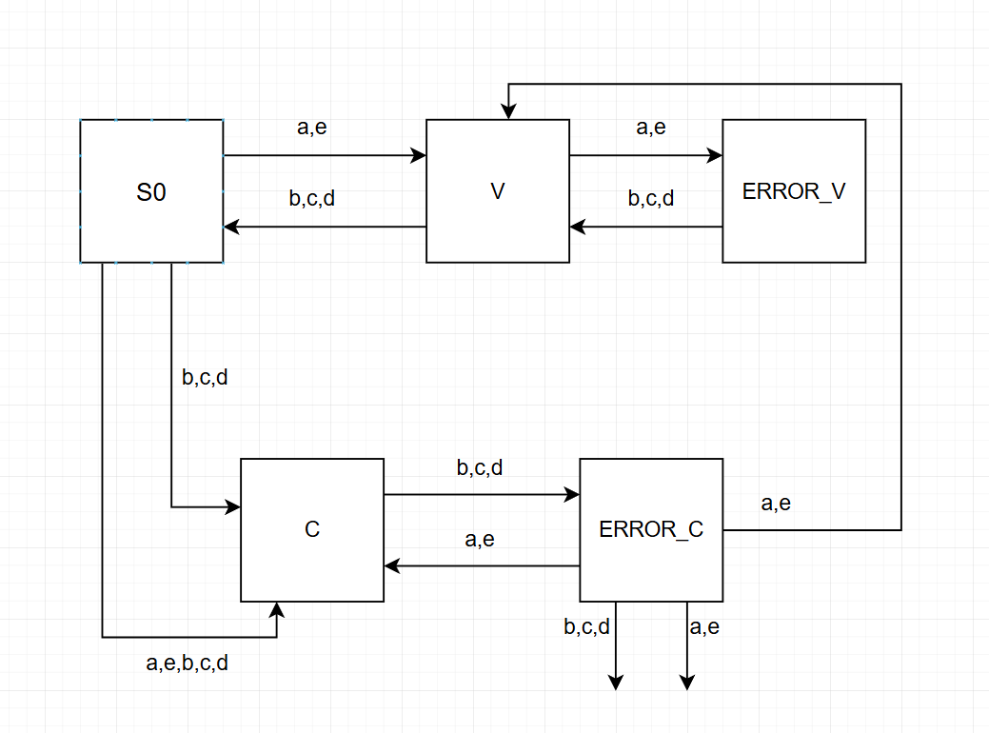
Обозначения:
- S0 — начальное состояние (соответствует пустому слову)
- V — состояние, в котором последний прочитанный символ — гласная
- C — состояние, в котором последний прочитанный символ — согласная
- ERROR_V — состояние ошибки (нарушено чередование или найдено запрещённое подслово)
- ERROR_C — состояние ошибки (нарушено чередование)
Допускающие состояния: S0, V, C (все состояния, кроме ошибочных)

3.2. Таблица переходов
Таблица переходов детерминированного конечного автомата (ДКА):
Текущее состояние | Входной символ | Следующее состояние | Примечание
S0 | a | V
S0 | e | V
S0 | b | C
S0 | c | C
S0 | d | C
V | a | ERROR_V | две гласные подряд
V | e | ERROR_V | две гласные подряд
V | b | C
V | d | C
V | c | C | требует проверки на "ac" + "a"
C | a | V
C | e | V
C | b | ERROR_C | две согласные подряд
C | c | ERROR_C | две согласные подряд
C | d | ERROR_C | две согласные подряд
ERROR_V | любой | ERROR_V
ERROR_C | любой | ERROR_C

4. Тесты
4.1. Слова, которые принадлежат языку (Группа A)
№ | Слово | Длина | Структура
1 | "" | 0 | пустое
2 | "a" | 1 | V
3 | "e" | 1 | V
4 | "b" | 1 | C
5 | "c" | 1 | C
6 | "d" | 1 | C
7 | "ab" | 2 | V-C
8 | "ba" | 2 | C-V
9 | "aba" | 3 | V-C-V
10 | "bab" | 3 | C-V-C
11 | "abab" | 4 | V-C-V-C
12 | "ed" | 2 | V-C
13 | "de" | 2 | C-V
14 | "eded" | 4 | V-C-V-C
15 | "abed" | 4 | V-C-V-C
16 | "abac" | 4 | V-C-V-C
17 | "ec" | 2 | V-C
18 | "ce" | 2 | C-V
19 | "beb" | 3 | C-V-C
20 | "cad" | 3 | C-V-C
21 | "abacab" | 6 | V-C-V-C-V-C
22 | "edededed" | 8 | V-C-V-C-V-C-V-C

4.2. Слова, которые не принадлежат языку (Группа B)
№ | Слово | Причина несоответствия
1 | "aa" | две гласные подряд
2 | "ee" | две гласные подряд
3 | "bb" | две согласные подряд
4 | "cc" | две согласные подряд
5 | "dd" | две согласные подряд
6 | "abca" | нарушение чередования (bc)
7 | "abcde" | нарушение чередования
8 | "acbd" | нарушение чередования
9 | "aca" | содержит запрещённое подслово "aca"
10 | "ece" | содержит запрещённое подслово "ece"
11 | "abaca" | содержит "aca"
12 | "ecece" | содержит "ece"
13 | "aac" | две гласные + нарушение
14 | "abcaa" | несколько нарушений
15 | "x" | символ не из алфавита
16 | "abz" | символ не из алфавита
17 | "AcA" | недопустимые символы (регистр)
18 | "abacae" | содержит "aca"
19 | "ecec" | содержит "ece"
20 | "baca" | содержит "aca"
21 | "aeca" | нарушение чередования (ae)

ПРИЛОЖЕНИЕ

5. Программа
#include <iostream>
#include <string>
#include <cctype>
#include <vector>

using namespace std;

// Функция проверки, является ли символ гласной
bool isVowel(char ch)
{
return (ch == 'a' || ch == 'e');
}

// Функция проверки, является ли символ согласной
bool isConsonant(char ch)
{
return (ch == 'b' || ch == 'c' || ch == 'd');
}

// Функция проверки допустимости символа
bool isValidChar(char ch)
{
return (ch == 'a' || ch == 'b' || ch == 'c' || ch == 'd' || ch == 'e');
}

// Основная функция проверки принадлежности слова языку
bool belongsToLanguage(const string& word)
{
int n = word.length();

if (n == 0)
{
return true;
}

for (int i = 0; i < n; i++)
{
if (!isValidChar(word[i]))
{
cout << " Ошибка: символ '" << word[i] << "' не принадлежит алфавиту {a, b, c, d, e}" << endl;
return false;
}
}

for (int i = 0; i <= n - 3; i++)
{
string substring = word.substr(i, 3);
if (substring == "aca" || substring == "ece")
{
cout << " Ошибка: найдено запрещенное подслово '" << substring << "' на позиции " << i << endl;
return false;
}
}

for (int i = 0; i < n - 1; i++)
{
bool firstIsVowel = isVowel(word[i]);
bool secondIsVowel = isVowel(word[i + 1]);

if (firstIsVowel == secondIsVowel)
{
cout << " Ошибка: нарушено чередование на позициях " << i << " и " << i + 1
<< " (" << word[i] << word[i + 1] << ")" << endl;
return false;
}
}

return true;
}

void analyzeWord(const string& word)
{
cout << "\n Анализ слова: \"" << word << "\" (длина: " << word.length() << ")" << endl;

bool result = belongsToLanguage(word);

if (result)
{
cout << " Результат: СЛОВО ПРИНАДЛЕЖИТ языку" << endl;

cout << " Структура: ";
for (int i = 0; i < word.length(); i++)
{
char ch = word[i];
if (isVowel(ch))
{
cout << ch << "(V) ";
}
else
{
cout << ch << "(C) ";
}
}
cout << endl;
}
else
{
cout << " Результат: СЛОВО НЕ ПРИНАДЛЕЖИТ языку" << endl;
}
}

void runTests()
{
cout << " ТЕСТИРОВАНИЕ" << endl;

cout << " ГРУППА A: ПРИНАДЛЕЖАЩИЕ СЛОВА " << endl;

vector<string> validWords;
validWords.push_back("");
validWords.push_back("a");
validWords.push_back("e");
validWords.push_back("b");
validWords.push_back("c");
validWords.push_back("d");
validWords.push_back("ab");
validWords.push_back("ba");
validWords.push_back("aba");
validWords.push_back("bab");
validWords.push_back("abab");
validWords.push_back("ed");
validWords.push_back("de");
validWords.push_back("eded");
validWords.push_back("abed");
validWords.push_back("abac");
validWords.push_back("ec");
validWords.push_back("ce");
validWords.push_back("beb");
validWords.push_back("cad");
validWords.push_back("abacab");
validWords.push_back("edededed");

for (int i = 0; i < validWords.size(); i++)
{
analyzeWord(validWords[i]);
}

cout << " ГРУППА B: НЕПРИНАДЛЕЖАЩИЕ СЛОВА " << endl;

vector<string> invalidWords;
invalidWords.push_back("aa");
invalidWords.push_back("ee");
invalidWords.push_back("bb");
invalidWords.push_back("cc");
invalidWords.push_back("dd");
invalidWords.push_back("abca");
invalidWords.push_back("abcde");
invalidWords.push_back("acbd");
invalidWords.push_back("aca");
invalidWords.push_back("ece");
invalidWords.push_back("abaca");
invalidWords.push_back("ecece");
invalidWords.push_back("aac");
invalidWords.push_back("abcaa");
invalidWords.push_back("x");
invalidWords.push_back("abz");
invalidWords.push_back("AcA");
invalidWords.push_back("abacae");
invalidWords.push_back("ecec");
invalidWords.push_back("baca");
invalidWords.push_back("aeca");

vector<string> reasons;
reasons.push_back("две гласные подряд");
reasons.push_back("две гласные подряд");
reasons.push_back("две согласные подряд");
reasons.push_back("две согласные подряд");
reasons.push_back("две согласные подряд");
reasons.push_back("нарушение чередования (bc)");
reasons.push_back("нарушение чередования");
reasons.push_back("нарушение чередования");
reasons.push_back("запрещенное подслово 'aca'");
reasons.push_back("запрещенное подслово 'ece'");
reasons.push_back("содержит 'aca'");
reasons.push_back("содержит 'ece'");
reasons.push_back("две гласные + нарушение");
reasons.push_back("несколько нарушений");
reasons.push_back("символ не из алфавита");
reasons.push_back("символ не из алфавита");
reasons.push_back("недопустимые символы (регистр)");
reasons.push_back("содержит 'aca'");
reasons.push_back("содержит 'ece'");
reasons.push_back("содержит 'aca'");
reasons.push_back("нарушение чередования (ae) и возможно 'eca'");

for (int i = 0; i < invalidWords.size(); i++)
{
cout << "\n [Причина: " << reasons[i] << "]" << endl;
analyzeWord(invalidWords[i]);
}
}

void interactiveMode()
{
string choice;
string word;

cout << " ИНТЕРАКТИВНЫЙ РЕЖИМ" << endl;
cout << "\n Вводите слова для проверки (только a,b,c,d,e)" << endl;

do {
cout << "\n Введите слово: ";
cin >> word;

for (int i = 0; i < word.length(); i++)
{
word[i] = tolower(word[i]);
}

analyzeWord(word);

cout << "\n Продолжить? (y/n): ";
cin >> choice;

} while (choice == "y" || choice == "Y");
}

int main()
{
setlocale(LC_ALL, "Russian");

cout << "АВТОМАТ ДЛЯ РАСПОЗНАВАНИЯ ФОРМАЛЬНОГО ЯЗЫКА" << endl;
cout << "\n Алфавит: {a, b, c, d, e}" << endl;
cout << " Условия языка:" << endl;
cout << " 1. Гласные (a, e) и согласные (b, c, d) чередуются" << endl;
cout << " 2. Отсутствуют подслова \"aca\" и \"ece\"" << endl;
cout << " 3. Допускаются слова любой длины (включая пустое)" << endl;

while (true)
{
cout << "\n" << string(60, '-') << endl;
cout << " МЕНЮ:" << endl;
cout << " 1. Запустить тестирование" << endl;
cout << " 2. Интерактивный режим" << endl;
cout << " 0. Выход" << endl;
cout << " Ваш выбор: ";

int mode;
cin >> mode;

if (mode == 0)
{
break;
}

switch (mode)
{
case 1:
runTests();
break;
case 2:
interactiveMode();
break;
default:
cout << " Неверный выбор. Попробуйте снова." << endl;
}
}

cout << "\n Программа завершена." << endl;
return 0;
}
ССЫЛКА НА GitHub
https://github.com/LeonidZhir/2nd-Year-Discrete-mathematics

